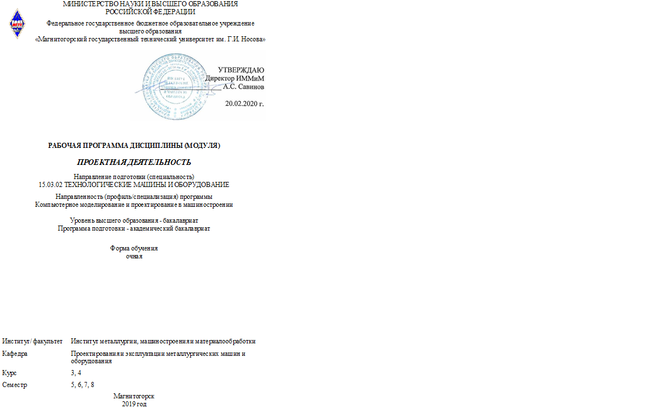

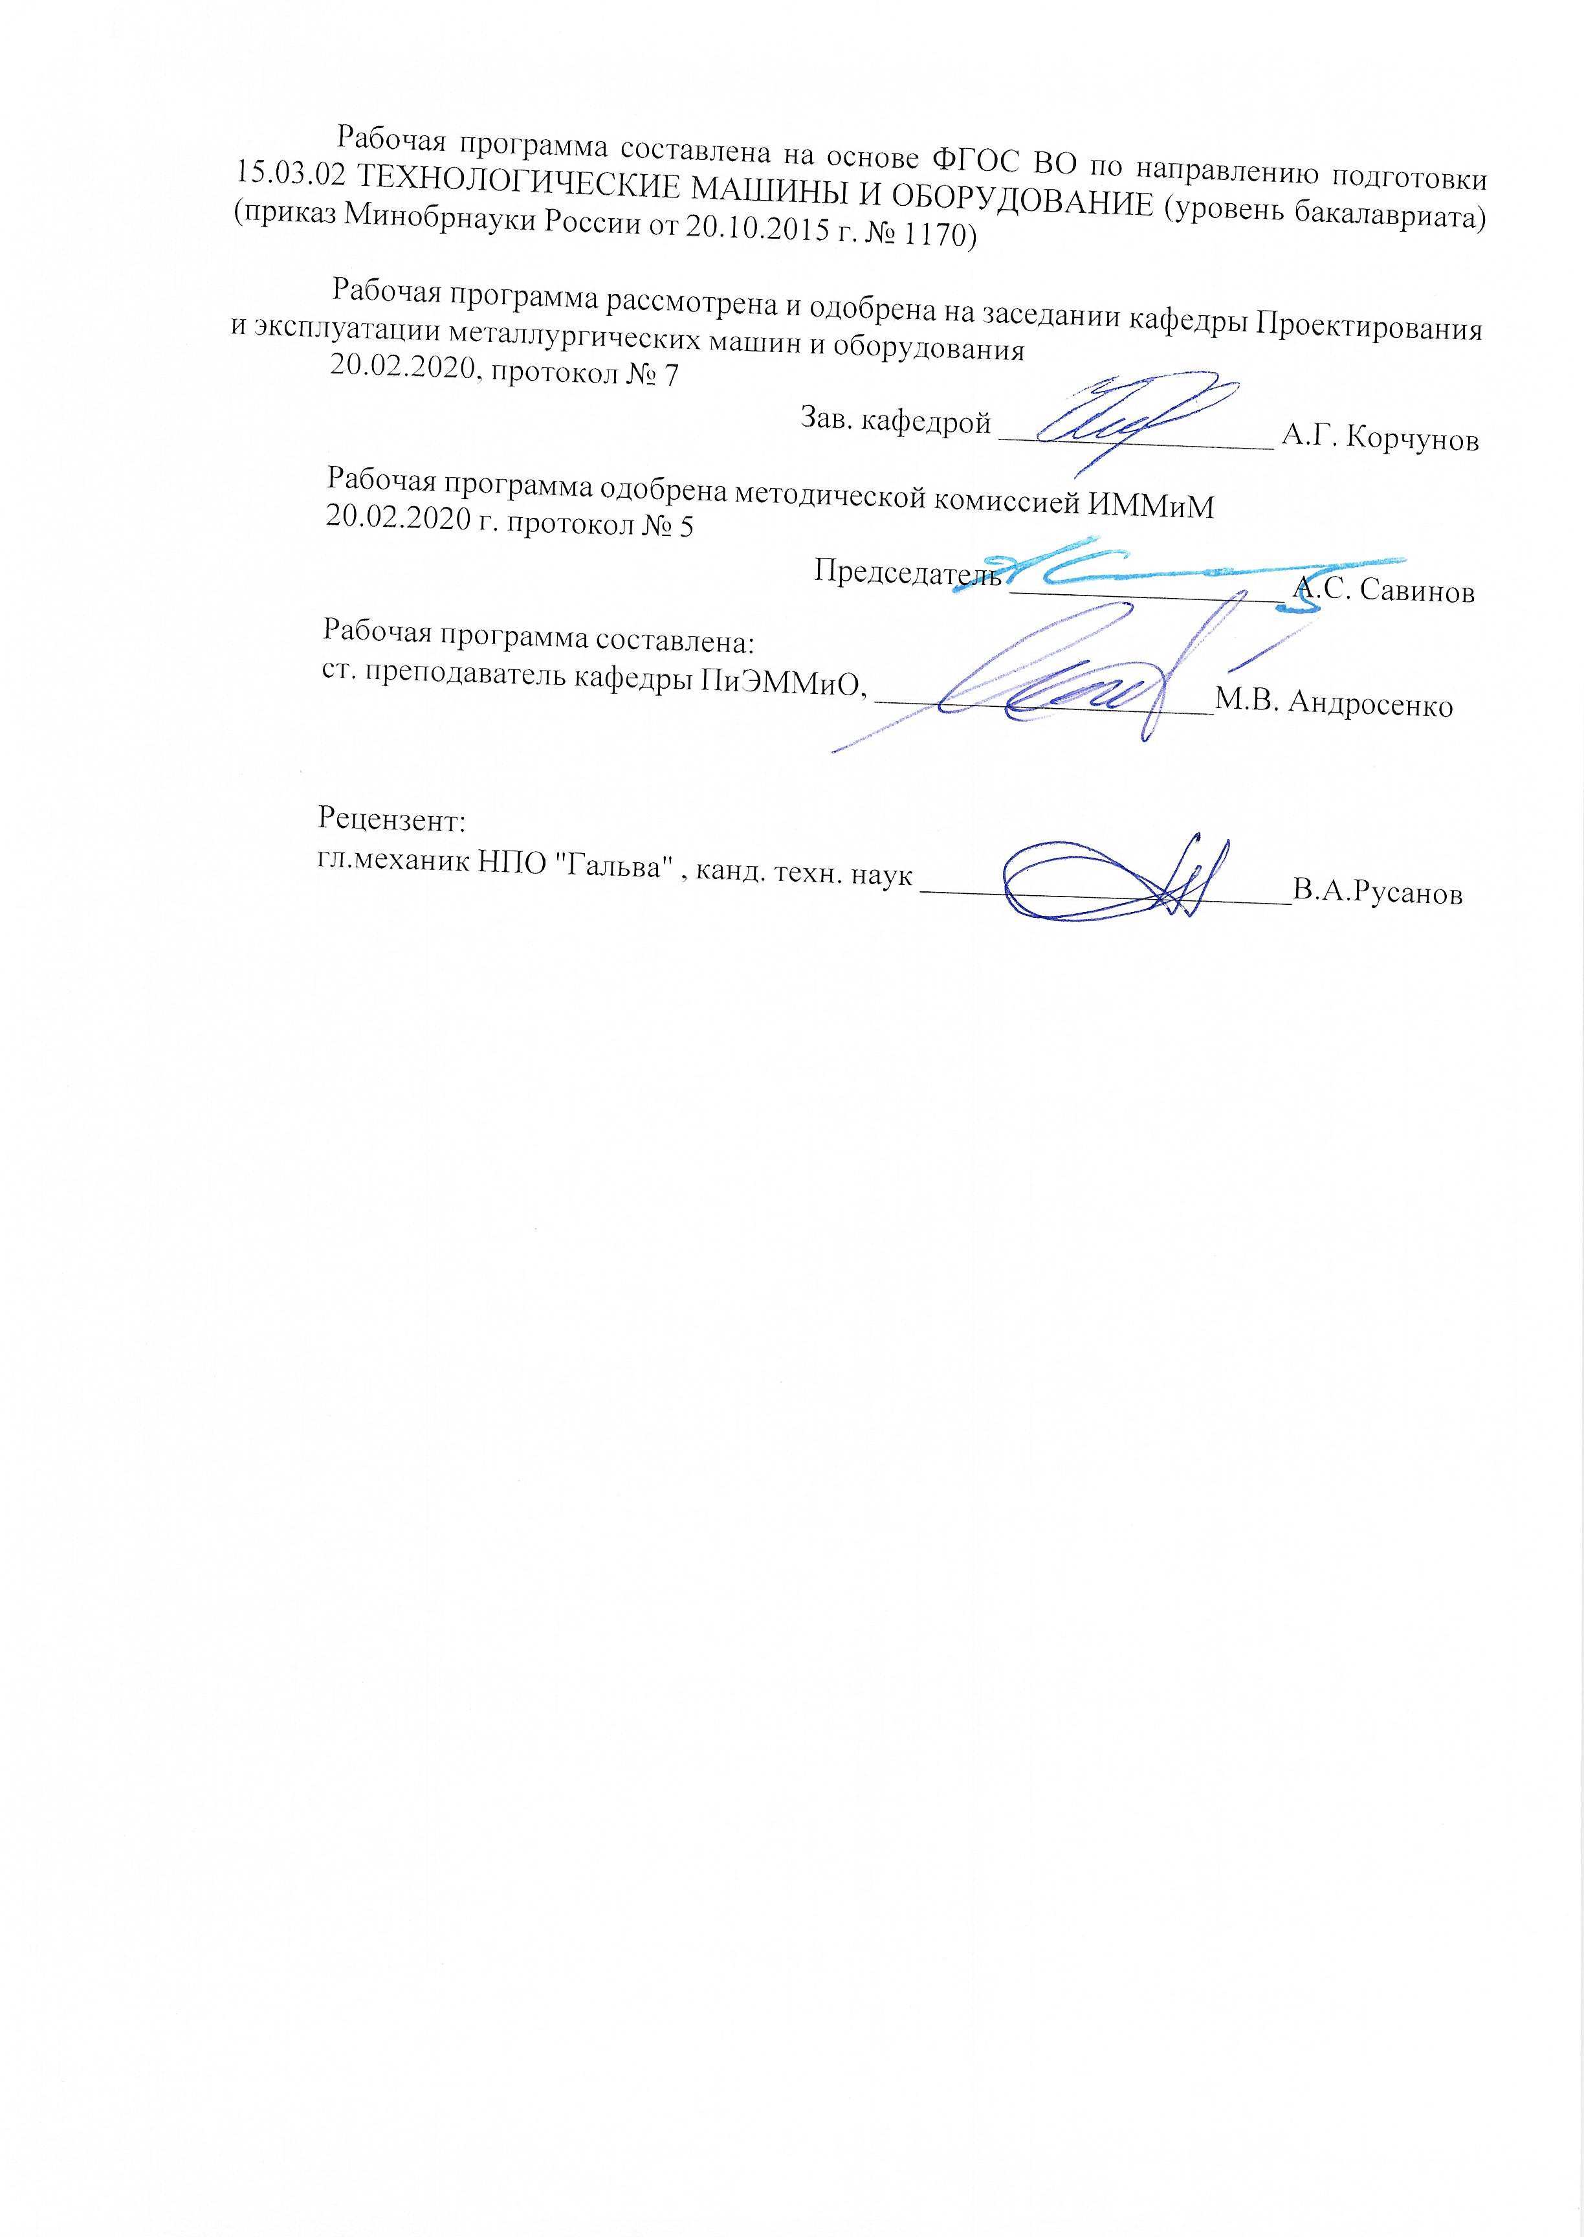



|  |  |
| --- | --- |
| **1** **Цели** **освоения** **дисциплины** **(модуля)** | |
| Целями освоения дисциплины (модуля) «Проектная деятельность» являются:  - отработка навыков научно-исследовательской, аналитической и проектной работы;  - приобретение навыков расчета и проектирования деталей и узлов машиностроительных конструкций в соответствии с техническими заданиями и использованием стандартных средств автоматизации проектирования;  - овладение навыками разработки рабочей проектной и технической документации, оформления законченных проектно-конструкторских работ с проверкой соответствия разрабатываемых проектов и технической документации стандартам;  - в овладении необходимым и достаточным уровнем общекультурных и профессиональных компетенций в соответствии с требованиями ФГОС ВО по специальности 15.03.02 «Технологические машины и оборудование» профиль «Компьютерное моделирование и проектирование в машиностроении. | |
|  |  |
| **2** **Место** **дисциплины** **(модуля)** **в** **структуре** **образовательной** **программы** | |
| Дисциплина Проектная деятельность входит в вариативную часть учебного плана образовательной программы.  Для изучения дисциплины необходимы знания (умения, владения), сформированные в результате изучения дисциплин/ практик: | |
| Начертательная геометрия и компьютерная графика | |
| Учебная - практика по получению первичных профессиональных умений и навыков, в том числе первичных умений и навыков научно-исследовательской деятельности | |
| Сопротивление материалов | |
| Технология командообразования и саморазвития | |
| Культурология и межкультурное взаимодействие | |
| Знания (умения, владения), полученные при изучении данной дисциплины будут необходимы для изучения дисциплин/практик: | |
| Основы проектирования | |
| Производственная - практика по получению профессиональных умений и опыта профессиональной деятельности | |
| Основы моделирования в 3ds Max | |
| Моделирование и конструирование в Autocad | |
| Производственная – преддипломная практика | |
| Технологическое предпринимательство | |
| Подготовка к защите и защита выпускной квалификационной работы | |
| Подготовка к сдаче и сдача государственного экзамена | |
| Проектная оценка надежности технических объектов | |
| Реверсивный инжиниринг | |
|  |  |
| **3** **Компетенции** **обучающегося,** **формируемые** **в** **результате** **освоения**  **дисциплины** **(модуля)** **и** **планируемые** **результаты** **обучения** | |
| В результате освоения дисциплины (модуля) «Проектная деятельность» обучающийся должен обладать следующими компетенциями: | |
|  |  |
| Структурный  элемент  компетенции | Планируемые результаты обучения |
| ПК-3 способностью принимать участие в работах по составлению научных отчетов по выполненному заданию и внедрять результаты исследований и разработок в области технологических машинах и оборудования | |

|  |  |
| --- | --- |
| Знать | основные методы, способы и средства получения, хранения, переработки информации;  определение и значение информации в развитии современного общества;  способы структурирования и оформления информации в доступном для других виде; |
| Уметь | использовать для решения сложных коммуникативных задач современные технические средства и информационные технологии с использованием традиционных носителей информации, распределенных баз знаний, а также информации в глобальных компьютерных сетях |
| Владеть | основными методами обобщения, анализа, обработки, хранения информации в компьютерном проектировании;  способами приобретения с большой степенью самостоятельности новых знаний с использованием современных образовательных и информационных технологий. |
| ПК-4 способностью участвовать в работе над инновационными проектами, используя базовые методы исследовательской деятельности | |
| Знать | технические средства автоматизированного проектирования в металлургическом машиностроении;  основы трехмерного моделирования технических объектов и моделирования технологических процессов металлургических машин, все способы обработки и анализам результатов моделирования |
| Уметь | осуществлять проектирование технических объектов, технологических процессов с использованием применяемых в металлургическом машиностроении САПР, использовать при этом все существующие блоки и возможности ПО |
| Владеть | навыками расчета и силовых, прочностных и энергетических параметров металлургических машин и оборудования; навыками проводить эксперименты по заданным методикам с обработкой и анализом результатов |
| ПК-5 способностью принимать участие в работах по расчету и проектированию деталей и узлов машиностроительных конструкций в соответствии с техническими заданиями и использованием стандартных средств автоматизации проектирования | |
| Знать | основные принципы осуществления работы в САПР, основные средства автоматизации проектирования  основные приемы и методы ведения проектных и расчетных работ по совершенствованию машин и оборудования металлургического производства методами компьютерного проектирования |
| Уметь | проводить вычисления с применением численных методы расчета металлургических машин и оборудования и обосновывать рациональный их выбор;  анализировать синтезировать и критически резюмировать полученную информацию с использованием компьютерных технологий |

|  |  |
| --- | --- |
| Владеть | способами расчета и проектирования деталей и узлов машиностроительных конструкций с использованием средств автоматизации проектирования  практическими навыками по адаптации виртуальных средств для нужд конкретного производства |
| ПК-6 способностью разрабатывать рабочую проектную и техническую документацию, оформлять законченные проектно-конструкторские работы с проверкой соответствия разрабатываемых проектов и технической документации стандартам, техническим условиям и другим нормативным документам | |
| Знать | состав и классификацию рабочей, проектной и технической документации;  основные определения, приемы и методы ведения проектных и расчетных работ по совершенствованию машин и оборудования металлургического производства методами компьютерного проектирования; цели и задачи применения САПР. |
| Уметь | разрабатывать рабочую проектную и техническую документацию;  реализовывать на ЭВМ конструкторские задачи проектирования, характерные для отрасли;  решать задачи повышенной сложности на основе комбинированных алгоритмов решения. |
| Владеть | навыками работы с техническими средствами и пакетами прикладных программ проектирования, характерных для металлургического производства; навыками расчета и силовых, прочностных и энергетических параметров металлургических машин и оборудования, разработки рабочей проектной и технической документации, оформления проектов и технической документации согласно стандартам, техническим условиям и другим нормативам. |
| ПК-8 умением проводить патентные исследования с целью обеспечения патентной чистоты новых проектных решений и их патентоспособности с определением показателей технического уровня проектируемых изделий | |
| Знать | основные определения и понятия, применяемые в патентной деятельности;  основные принципы решения инженерных задач и поиск путей для выбора метода решения |
| Уметь | проводить патентные исследования с целью обеспечения патентной чистоты новых проектных решений и их патентоспособности с определением показателей технического уровня проектируемых изделий. |
| Владеть | основными методами исследования в области патентоведения;  способами создания новых проектных решений и их патентоспособности с определением показателей технического уровня проектируемых изделий |

|  |  |  |  |  |  |  |  |  |  |
| --- | --- | --- | --- | --- | --- | --- | --- | --- | --- |
|  | **4.** **Структура,** **объём** **и** **содержание** **дисциплины** **(модуля)** | | | | | | | | |
| Общая трудоемкость дисциплины составляет 4 зачетных единиц 144 акад. часов, в том числе:  – контактная работа – 61,1 акад. часов:  – аудиторная – 61 акад. часов;  – внеаудиторная – 0,1 акад. часов  – самостоятельная работа – 82,9 акад. часов;  Форма аттестации - зачет | | | | | | | | | |
|  |  |  |  |  |  |  |  |  |  |
| Раздел/ тема  дисциплины | | Семестр | Аудиторная  контактная работа  (в акад. часах) | | | Самостоятельная работа студента | Вид самостоятельной  работы | Форма текущего контроля успеваемости и  промежуточной аттестации | Код компетенции |
| Лек. | лаб.  зан. | практ. зан. |
| 1. Типы проектов | | |  | | | | | | |
| 1.1 1. Типы проектов по сферам деятельности (технический, организационный, экономический, социальный, смешанный). Классы проектов (монопроекты, мультипроекты, мегапроекты).  2. Виды проектов (инвести-ционный, инновационный, научно-исследовательский, учебно-образовательный, смешанный) | | 5 |  |  | 6/6И | 7 | Самостоятельное изучение учебной и научно литературы  Работа с электронными библиотеками  Выполнение практических работ | Текущий контроль успеваемости,  устный опрос | ПК-3, ПК-4, ПК-5, ПК-6, ПК-8 |
| Итого по разделу | | |  |  | 6/6И | 7 |  |  |  |
| 2. Выбор темы. | | |  | | | | | | |
| 2.1 Выбор темы. Определение степени значимости темы проекта. Требования к выбору и формулировке темы. Актуальность и практическая значимость исследования. Определение цели и задач. Типичные способы определения цели. Эффективность целеполагания.  Понятие «Гипотеза». Процесс построения гипотезы. Формулирование гипотезы. Доказательство и опровержение гипотезы. | | 5 |  |  | 11 | 12 | Самостоятельное изучение учебной и научно литературы  Работа с электронными библиотеками  Выполнение практических работ | Текущий контроль успеваемости,  устный опрос | ПК-3, ПК-4, ПК-5, ПК-6, ПК-8 |
| Итого по разделу | | |  |  | 11 | 12 |  |  |  |
| Итого за семестр | | |  |  | 17/6И | 19 |  |  |  |
| 3. Работа над проектом | | |  | | | | | | |
| 3.1 Этапы работы над проектом: Подготовительный этап: выбор темы, постановка целей и задач будущего проекта. Планирование: подбор необходимых материалов, определение способов сбора и анализа информации. Основной: обсуждение методических аспектов и организация работы, структурирование проекта, работа над проектом. Заключительный: под-ведение итогов, оформление результатов, презентация проекта. | | 6 |  |  | 17/6И | 19 | Самостоятельное изучение учебной и научно литературы  Работа с электронными библиотеками  Выполнение практических работ | Текущий контроль успеваемости,  устный опрос | ПК-3, ПК-4, ПК-5, ПК-6, ПК-8 |
| Итого по разделу | | |  |  | 17/6И | 19 |  |  |  |
| Итого за семестр | | |  |  | 17/6И | 19 |  |  |  |
| 4. Оформление | | |  | | | | | | |
| 4.1 Системы автоматизированного проектирования. Автоматизация процессов проектирования. Типовые и индивидуальные проекты. Методы проектирования. Нормативный метод. Цели создания и назначение САПР. Математические модели САПР. Основные направления в проектировании современных цехов. Методы проектирования. Методы экспертных оценок. Выполнение проекта в группе. | | 7 |  |  | 9/4И | 16 | Самостоятельное изучение учебной и научно литературы  Работа с электронными библиотеками  Выполнение практических работ | Текущий контроль успеваемости,  устный опрос | ПК-3, ПК-4, ПК-5, ПК-6, ПК-8 |
| Итого по разделу | | |  |  | 9/4И | 16 |  |  |  |
| 5. Источники информации | | |  | | | | | | |
| 5.1 1.Отработка методов поиска информации в Интернете.  2. Публичные выступления. Проверка тезисов и рефератов  Виды литературных источников информации: учебная литература (учебник, учебное пособие), справочно-информационная литература (энциклопедия, энцик-лопедический словарь, справочник, терминологический словарь, толковый словарь) научная литература (монография, сборник научных трудов, тезисы докладов, научные журналы, диссертации).  Информационные ресурсы (интернет-технологии). Правила и особенности информационного поиска в Интернете. | | 7 |  |  | 9/4И | 2 | Самостоятельное изучение учебной и научно литературы  Работа с электронными библиотеками  Выполнение практических работ | Текущий контроль успеваемости,  устный опрос | ПК-3, ПК-4, ПК-5, ПК-6, ПК-8 |
| Итого по разделу | | |  |  | 9/4И | 2 |  |  |  |
| Итого за семестр | | |  |  | 18/8И | 18 |  |  |  |
| 6. Защита проекта | | |  | | | | | | |
| 6.1 Общие принципы организации проектирования. Проектная документация. Рабочая документация. Основные понятия в технологическом проектировании: со-став машиностроительного завода (цеха), производственная мощность, классификация производств, определение района, пункта и площадки строительства, очереди строительства и пусковых комплексов. Производственная программа, режим работы и фонды времени.  Выполнение и защита проекта. | | 8 |  |  | 9 |  | Самостоятельное изучение учебной и научно литературы  Работа с электронными библиотеками  Выполнение практических работ | Текущий контроль успеваемости,  устный опрос. | ПК-3, ПК-4, ПК-5, ПК-6, ПК-8 |
| Итого по разделу | | |  |  | 9 | 26,9 |  |  |  |
| Итого за семестр | | |  |  | 9 |  |  | зачёт |  |
| Итого по дисциплине | | |  |  | 61/20И | 82,9 |  | зачет | ПК-3,ПК- 4,ПК-5,ПК- 6,ПК-8 |

|  |  |  |  |  |
| --- | --- | --- | --- | --- |
| **5** **Образовательные** **технологии** | | | | |
|  | | | | |
| Для реализации предусмотренных видов учебной работы в качестве образовательных технологий в преподавании дисциплины «Проектная деятельность» используются:  Информационно-коммуникационные образовательные технологии – организация образовательного процесса, основанная на применении специализированных программных сред и технических средств работы с информацией.  Формы учебных занятий с использованием информационно-коммуникационных технологий:  Практические занятия в форме презентации – представление результатов проектной или исследовательской деятельности с использованием специализированных программных сред. | | | | |
|  | | | | |
| **6** **Учебно-методическое** **обеспечение** **самостоятельной** **работы** **обучающихся** | | | | |
| Представлено в приложении 1. | | | | |
|  | | | | |
| **7** **Оценочные** **средства** **для** **проведения** **промежуточной** **аттестации** | | | | |
| Представлены в приложении 2. | | | | |
|  | | | | |
| **8** **Учебно-методическое** **и** **информационное** **обеспечение** **дисциплины** **(модуля)** | | | | |
| **а)** **Основная** **литература:** | | | | |
| 1. Система организации проектирования технологических комплексов [Текст] : учебное пособие / А. А. Старушко, В. И. Кадошников, М. В. Аксенова, А. К. Белан ; МГТУ. - Магнитогорск, 2012. - 142 с. : ил., схемы, табл. - Режим доступа: <https://magtu.informsystema.ru/uploader/fileUpload?name=551.pdf&show=dcatalogues/1/1098428/551.pdf&view=true>.  2. Проектирование технологических линий и комплексов металлургических цехов [Электронный ресурс] : учебное пособие / М. В. Аксенова, В. И. Кадошников, И. Д. Кадошникова и др. ; МГТУ, [каф. ПМиГ]. - Магнитогорск, 2011. - 143 с. : ил., табл. - Режим доступа: <https://magtu.informsystema.ru/uploader/fileUpload?name=525.pdf&show=dcatalogues/1/1092594/525.pdf&view=true>. | | | | |
|  | | | | |
| **б)** **Дополнительная** **литература:** | | | | |
| 1. Андросенко М. В. Основы управления металлургическими машинами и оборудованием [Электронный ресурс] : учебное пособие / М. В. Андросенко, О. А. Фи-латова ; МГТУ. - Магнитогорск : МГТУ, 2016. - 1 электрон. опт. диск (CD-ROM). - Режим доступа: <https://magtu.informsystema.ru/uploader/fileUpload?name=2578.pdf&show=dcatalogues/1/1130388/2578.pdf&view=true>.  2. Проектирование прокатных цехов [Электронный ресурс] : учебное посо-бие / М. В. Андросенко, В. И. Кадошников, И. Д. Кадошникова и др. - Магнитогорск : МГТУ, 2015. - 55 с. : ил. - Режим доступа: <https://magtu.informsystema.ru/uploader/fileUpload?name=897.pdf&show=dcatalogues/1/1118828/897.pdf&view=true>.  3. Проектирование оборудования цехов агломерационного и доменного производства [Электронный ресурс] : учебное пособие / М. В. Андросенко, О. А. Филатова, В. И. Кадошников, Е. В. Куликова ; МГТУ. - Магнитогорск : МГТУ, 2016. - 1 электрон. опт. диск (CD-ROM). - Режим доступа: <https://magtu.informsystema.ru/uploader/fileUpload?name=2568.pdf&show=dcatalogues/1/1130370/2568.pdf&view=true>. | | | | |
|  | | | | |
| **в)** **Методические** **указания:** | | | | |
| 1. Пожидаев Ю. А. Компьютерное моделирование и создание | | | | |
| проектно-конструкторской документации в машиностроении средствами САПР. Инженерная и компьютерная графика в Autodesk Inventor, AutoCAD [Электронный ресурс]: учебное пособие. Ч. 1 / Ю. А. Пожидаев, Е. А. Свистунова, О. М. Веремей; МГТУ. - Магнитогорск: МГТУ, 2016. - 1 электрон. опт. диск (CD-ROM). - Режим доступа:  <https://magtu.informsystema.ru/uploader/fileUpload?name=2525.pdf&show=dcatalogues/1/1130327/2525.pdf&view=true> . - Макрообъект.  2. Савельева, И. А. Инженерная графика. Моделирование изделий и составление кон-структорской документации в системе КОМПАС-3D: учебное пособие / И. А. Савелье-ва, В. И. Кадошников, И. Д. Кадошникова ; МГТУ. - Магнитогорск, 2010. - 186 с. : ил., табл., схемы. - URL: <https://magtu.informsystema.ru/uploader/fileUpload?name=311.pdf&show=dcatalogues/1/1068565/311.pdf&view=true> . - Макрообъект. | | | | |
|  |  |  |  |  |
| **г)** **Программное** **обеспечение** **и** **Интернет-ресурсы:** | | | | |
|  | | | | |
|  |  |  |  |  |
| **Программное** **обеспечение** | | | | |
|  | Наименование ПО | № договора | Срок действия лицензии |  |
|  | MS Windows 7 Professional(для классов) | Д-1227-18 от 08.10.2018 | 11.10.2021 |  |
|  | MS Office 2007 Professional | № 135 от 17.09.2007 | бессрочно |  |
|  | 7Zip | свободно распространяемое ПО | бессрочно |  |
|  | Autodesk Inventor Professional 2011 Master Suite | К-526-11 от 22.11.2011 | бессрочно |  |
|  | Электронные плакаты по дисциплине «Геодезия» | К-278-11 от 15.07.2011 | бессрочно |  |
|  | FAR Manager | свободно распространяемое ПО | бессрочно |  |
|  |  |  |  |  |
| **Профессиональные** **базы** **данных** **и** **информационные** **справочные** **системы** | | | | |
|  | Название курса | | Ссылка |  |
|  | Поисковая система Академия Google (Google Scholar) | | URL: <https://scholar.google.ru/> |  |
|  |  |
|  | Электронная база периодических изданий East View Information Services, ООО «ИВИС» | | <https://dlib.eastview.com/> |  |
|  | Национальная информационно-аналитическая система – Российский индекс научного цитирования (РИНЦ) | | URL: <https://elibrary.ru/project_risc.asp> |  |
|  | Информационная система - Единое окно доступа к информационным ресурсам | | URL: <http://window.edu.ru/> |  |
|  | Российская Государственная библиотека. Каталоги | | <https://www.rsl.ru/ru/4readers/catalogues/> |  |

|  |  |  |  |
| --- | --- | --- | --- |
|  | Электронные ресурсы библиотеки МГТУ им. Г.И. Носова | <http://magtu.ru:8085/marcweb2/Default.asp> |  |
|  | Федеральный образовательный портал – Экономика. Социология. Менеджмент | <http://ecsocman.hse.ru/> |  |
|  | Международная наукометрическая реферативная и полнотекстовая база данных научных изданий «Web of science» | <http://webofscience.com> |  |
|  | Международная реферативная и полнотекстовая справочная база данных научных изданий «Scopus» | <http://scopus.com> |  |
|  | Университетская информационная система РОССИЯ | <https://uisrussia.msu.ru> |  |
|  | Международная база полнотекстовых журналов Springer Journals | <http://link.springer.com/> |  |
| **9** **Материально-техническое** **обеспечение** **дисциплины** **(модуля)** | | | |
|  |  |  |  |
| Материально-техническое обеспечение дисциплины включает: | | | |
| Лаборатория металлургического оборудования  1. Модель доменной печи  2. Модель литейного двора доменного цеха  3. Модель сверлильной машины  4. Модель электропушки  5. Модель дуговой электропечи  6. Модель машины непрерывного литья заготовок.    Аудитории для самостоятельной работы: компьютерные классы; читальные залы библиотеки  Персональные компьютеры с пакетом MS Office, выходом в Интернет и с доступом в электронную информационно-образовательную среду университета    Наличие аудиторий для групповых и индивидуальных консультаций, текущего контроля и промежуточной аттестации  Доска, мультимедийный проектор, экран    Наличие помещений для хранения и профилактического обслуживания учебного оборудования  Шкафы для хранения учебно-методической документации, учебного оборудования и учебно-наглядных пособий. | | | |
|

**ПРИЛОЖЕНИЕ 1**

**Учебно-методическое обеспечение самостоятельной работы обучающихся**

Аудиторная и внеаудиторная самостоятельная работа включает:

- сбор и систематизация понятий или терминов, объединенных общей специфической тематикой по нескольким источникам;

- работа с электронными библиотечными ресурсами;

- поиск библиографической информации и библиографических пособий (информационных изданий);

- поиск самих информационных источников (документов и изданий), в которых есть или может содержаться нужная информация;

- поиск фактических сведений, содержащихся в литературе, книге, интернет – источниках;

- проведение патентного поиска аналогов и прототипов оборудования и выбор конструкции нового оборудования;

- выполнение расчета и силовых, прочностных и энергетических параметров металлургических машин и оборудования;

- разработка и оформление конструкторской документации на проект согласно соответствующим стандартам;

- оформление отчета.

Задание на выполнение проекта предусматривает комплексное решение взаимосвязанных задач расчетного, конструкторского, технологического, экономического и социального характера. В задании указываются:

– Формулировка темы проекта.

– Исходные данные для проектирования. В качестве исходных данных могут быть заданы основные параметры технической характеристики машины или механизма, условия эксплуатации, особые требования, например, по автоматизации, охране труда, экологии и др.

– Перечень вопросов, подлежащих разработке. Например, выбор кинематической схемы механизма, выбор материалов деталей, расчет производительности, мощности привода, расчет основных размеров проектируемых узлов и деталей, выбор допусков и посадок, выполнение необходимых и проверочных расчетов (на прочность, жесткость и т.п.), расчет экономического эффекта от применения новых материалов, усовершенствования конструкции, внедрения нового оборудования и т.п., специальные вопросы: охрана труда, техника безопасности, защита окружающей среды.

– Перечень и наименование графических документов.

– План выполнения проекта.

**ПРИЛОЖЕНИЕ 2**

**Оценочные средства для проведения промежуточной аттестации**

**а) Планируемые результаты обучения и оценочные средства для проведения промежуточной аттестации:**

| Структурный элемент  компетенции | Планируемые результаты обучения | Оценочные средства |
| --- | --- | --- |
| **ПК-3**  **способностью принимать участие в работах по составлению научных отчетов по выполненному заданию и внедрять результаты исследований и разработок в области технологических машин и оборудования** | | |
| Знать | основные методы, способы и средства получения, хранения, переработки информации;  определение и значение информации в развитии современного общества;  способы структурирования и оформления информации в доступном для других виде; | ***Перечень теоретических вопросов:***  1. Алгоритм отбора, изучения и анализа теоретических основ по заявленной научно-исследовательской проблематике.  2. Понятийный и терминологический аппарат, его применение в различных видах научно-исследовательской деятельности.  3. Правила оформления теоретических положений и результатов научного исследования в научно-исследовательской работе.  5. Апробация собственных методических и технологических разработок.  7. Этапы опытно-экспериментальной и опытно-поисковой работы.  8. Составление программы и плана опытно-экспериментальной и опытно-поисковой работы  9. Определение критериев и показателей, разработка и реализация методики апробации, обобщение и анализ результатов опытно-экспериментальной и опытно-поисковой работы.  10. Особенности оформления результатов каждого из этапов научно-исследовательской работы в письменном и электронном видах.  11. Обобщение, анализ и оформление результатов научного исследования.  13. Композиция и рубрикация текста научной работы. Структура и техника оформления научного документа. |
| Уметь | использовать для решения сложных коммуникативных задач современные технические средства и информационные технологии с использованием традиционных носителей информации, распределенных баз знаний, а также информации в глобальных компьютерных сетях | ***Перечень теоретических вопросов:***   1. Типовые и индивидуальные проекты. 2. Правила составления отзывов и заключений на проекты стандартов, рационализаторские предложения и изобретения. 3. Патентный поиск аналогов и прототипов оборудования, выбор конструкции нового оборудования. 4. Способы создания новых проектных решений с определением показателей технического уровня проектируемых изделий. 5. Основные принципы решения инженерных задач и поиск путей для выбора метода решения. 6. Составление технического задания на проектирование и изготовление оборудования. 7. Стадийность проектирования, основные требования к оформлению проектной и рабочей документации, стандарты ЕСКД и СПДС. 8. Оформление конструкторской документации на проект согласно соответствующим стандартам. |
| Владеть | основными методами обобщения, анализа, обработки, хранения информации в компьютерном проектировании;  способами приобретения с большой степенью самостоятельности новых знаний с использованием современных образовательных и информационных технологий | ***Практическое задание:***  Самостоятельно провести поиск информации по теме проекта (статьи, патенты), систематизировать полученную информацию, оформить отчет. |
| **ПК-4**  **способностью участвовать в работе над инновационными проектами, используя базовые методы исследовательской деятельности** | | |
| Знать | технические средства автоматизированного проектирования в металлургическом машиностроении;  основы трехмерного моделирования технических объектов и моделирования технологических процессов металлургических машин, все способы обработки и анализам результатов моделирования | ***Перечень теоретических вопросов:***  1. Оформление конструкторской документации на проект согласно соответствующим стандартам.  2. Основные типы инженерных расчетов средствами современных систем автоматизированного проектирования.  3. Понятие о проекте и проектировании. Основные направления проектирования. Характеристика процесса проектирования. Уровни проектирования. Специализация, концентрация и кооперирование в машиностроении  4. Проектная документация. Рабочая документация. Объем проектной документации и порядок представления ее на экспертизу.  5. Твердотельное моделирование. Основные инструменты. Твердотельного моделирования.  6. Основные инструменты создания эскизов.  7. Создание детали в среде Компас (Inventor).  8. Создание сборки в среде Компас (Inventor).  9. Редактирование детали и сборки в среде Компас (Inventor).  10. Создание параметрических деталей |
| Уметь | осуществлять проектирование технических объектов, технологических процессов с использованием применяемых в металлургическом машиностроении САПР, использовать при этом все существующие блоки и возможности ПО | ***Практическое задание:***   1. Выполните расчет крепежного соединения, положение крепежных элементов указано на Рисунке 1. 2. Исходные данные для расчета:  * осевая нагрузка на один крепежный элемент – 4500 Н; * коэффициент трения в резьбе (без смазки) – 0,155; * коэффициент трения головки (без смазки) – 0,15; * класс прочности материала – 8,8; * коэффициент затяжки – 1,7; * коэффициент запаса прочности (безопасности) – 2.     Рисунок 1 – Положение крепежных элементов |
| Владеть | навыками расчета и силовых, прочностных и энергетических параметров металлургических машин и оборудования;  навыками проводить эксперименты по заданным методикам с обработкой и анализом результатов | ***Практическое задание:***   1. Установите крепеж согласно Рисунку 1. 2. Крепеж должен быть предохранен от самоотвинчивания. 3. Выполнить расчет с помощью САПР (Компас (Inventor). |
| **ПК-5**  **способностью принимать участие в работах по расчету и проектированию деталей и узлов машиностроительных конструкций в соответствии с техническими заданиями и использованием стандартных средств автоматизации проектирования** | | |
| Знать | основные принципы осуществления работы в САПР, основные средства автоматизации проектирования  основные приемы и методы ведения проектных и расчетных работ по совершенствованию машин и оборудования металлургического производства методами компьютерного проектирования | ***Перечень теоретических вопросов:***  1. Состав и структура САПР.  2. Техническое задание на проектирование производственного объекта.  3. Стадийность проектирования, основные требования к оформлению проектной и рабочей документации, стандарты ЕСКД и ISO.  5. Резьбовые соединения. Элементы резьбы. Типы резьб. Изображение и обозначение резьбы.  6. Сварные соединения. Типы сварных соединений. Изображение и обозначение их на чертеже.  7. Выполнение чертежей средствами компьютерной графики и САПР. Основные методы и команды создания чертежа. Основные методы и команды создания трехмерной модели.  8. Представление проекта с помощью фотореалистичных изображений.  9. Анимация работы проектируемого устройства в КОМПАС-3D и Autodesk Inventor Professional. |
| Уметь | проводить вычисления с применением численных методы расчета металлургических машин и оборудования и обосновывать рациональный их выбор;  анализировать синтезировать и критически резюмировать полученную информацию с использованием компьютерных технологий | ***Практическое задание:***   1. Спроектируйте недостающий вал теплогенератора (Рисунок 2).     1 – полумуфта, 2 – крышка, 3 – корпус, 4 – кольцо, 5 – кольцо уплотнения, 6 – торцевое уплотнение, 7 – крыльчатка, 8 - гайка, 9 – стопорная шайба, 10 – винт.  Рисунок 2 – Теплогенератор |
| Владеть | способами расчета и проектирования деталей и узлов машиностроительных конструкций с использованием средств автоматизации проектирования  практическими навыками по адаптации виртуальных средств для нужд конкретного производства | ***Практическое задание:***  1) Подберите и установите шариковые подшипники по ГОСТ 832-78, схема установки подшипника “Х” (Рисунок 2).   1. Выполните ассоциативный 3D-2D рабочий чертеж вала. Точность размеров должна быть указана до одного знака после запятой (0.0). На чертеже должны быть указаны шероховатости, предельные отклонения размеров, допуски формы и расположения, технические требования. Деталь изготавливается из стали 40Х ГОСТ 4543-71. |
| **ПК-6**  **способностью разрабатывать рабочую проектную и техническую документацию, оформлять законченные проектно-конструкторские работы с проверкой соответствия разрабатываемых проектов и технической документации стандартам, техническим условиям и другим нормативным документам** | | |
| Знать | состав и классификацию рабочей, проектной и технической документации;  основные определения, приемы и методы ведения проектных и расчетных работ по совершенствованию машин и оборудования металлургического производства методами компьютерного проектирования;  цели и задачи применения САПР | ***Перечень теоретических вопросов:***   1. Создание нового файла в пакете Компас, Inventor 2. Назначение проекта в пакете Inventor, создание проекта 3. Создание файла детали, сборочной единицы, файла чертежа в средах Компас и Inventor 4. Команды работы со слоями в пакете Компас. Свойства нулевого слоя. 5. Базовые и дополнительные возможности КОМПАС-3D и Autodesk Inventor Professional, принцип трехмерного твердотельного и поверхностного параметрического проектирования. 6. Стандарты ЕСКД. 7. Стандарты ISO. |
| Уметь | разрабатывать рабочую проектную и техническую документацию;  реализовывать на ЭВМ конструкторские задачи проектирования, характерные для отрасли;  решать задачи повышенной сложности на основе комбинированных алгоритмов решения | ***Практическое задание:***  Создайте 3D модель детали по чертежу. |
| Владеть | навыками работы с техническими средствами и пакетами прикладных программ проектирования, характерных для металлургического производства;  навыками расчета и силовых, прочностных и энергетических параметров металлургических машин и оборудования, разработки рабочей проектной и технической документации, оформления проектов и технической документации согласно стандартам, техническим условиям и другим нормативам | ***Практическое задание:***  По сборочному чертежу узла (Рисунок 3), разработать 3d – модели деталей узла, собрать 3d – сборку узла, разработать ассоциативный сборочный чертеж и спецификацию, рабочие чертежи 2-3 деталей. Провести расчет напряженно-деформированного состояния 1 детали узла.  C:\Users\luxor\AppData\Local\Microsoft\Windows\INetCache\Content.Word\Насос роторный Сборка.jpg  Рисунок 3 |
| **ПК-8**  **умением проводить патентные исследования с целью обеспечения патентной чистоты новых проектных решений и их патентоспособности с определением показателей технического уровня проектируемых изделий** | | |
| Знать | основные определения и понятия, применяемые в патентной деятельности;  основные принципы решения инженерных задач и поиск путей для выбора метода решения | ***Перечень теоретических вопросов:***  1. Понятие интеллектуальной собственности.  2. Какие охранные документы на объекты интеллектуальной собственности выдаются в РФ?  3. Каково содержание признака новизны изобретения?  4. Чем характеризуется устройство как объект изобретения?  5. Каковы особенности формулы изобретения на устройство?  6. Каковы особенности описания изобретения на устройство?  7. Чем характеризуется способ как объект изобретения?  8. Назначение формулы изобретения. Требования к формуле изобретения.  9. Каковы особенности формулы изобретения на способ?  10. Какие требования предъявляются к описанию изобретения?  11. Какие источники информации исключают новизну изобретения?  12. Каковы требования к заявлению о выдаче патента?  13. Какие объекты не признаются изобретениями в РФ?  14. Какие документы должна содержать заявка на выдачу патента?  15. Что является объектами патентного права?  16. Лицензионный договор и его виды.  17. Условия патентоспособности объектов патентного права.  18. Сроки действия патента на объекты патентного права.  19. Какие результаты интеллектуальной деятельности могут быть отнесены к полезным моделям?  20. Условия патентоспособности промышленного образца.  21. Какие требования предъявляются к реферату изобретения?  22. Что может быть объектами интеллектуальной собственности? |
| Уметь | проводить патентные исследования с целью обеспечения патентной чистоты новых проектных решений и их патентоспособности с определением показателей технического уровня проектируемых изделий | ***Практическое задание:***  Нахождение полного описания изобретения, реферата, формулы и чертежей.  1. Выйти на главную страницу ФИПС.  2. Отметить "Информационные ресурсы".  3. Отметить "Открытые реестры".  4. Выбрать раздел "РЕЕСТР ИЗОБРЕТЕНИЙ РОССИЙСКОЙ ФЕДЕРАЦИИ".  5. Набрать в окне "Значение" найденный номер патента (в заданиях №1.2 или №1.3).  6. Нажать на кнопку "Просмотр"  7. Ознакомиться с полнотекстовым содержанием описания, реферата, формулы изобретения к патенту Российской Федерации.  8. Открыть рисунки к изобретению, если они имеются в конце описания. |
| Владеть | основными методами исследования в области патентоведения;  способами создания новых проектных решений и их патентоспособности с определением показателей технического уровня проектируемых изделий | ***Практическое задание:***  Составить формулу изобретения на способ.  Составить реферат.  1. ЦЕЛЬ РАБОТЫ  Составление реферата к изобретению  Получение практических навыков.  2. ТЕОРЕТИЧЕСКИЕ СВЕДЕНИЯ  Реферат является обязательным элементом заявки на изобретение.  Реферат должен сокращенно излагать содержание изобретения и включать:  • название;  • характеристику области техники, к которой относится изобретение и/или области применения;  • характеристику сущности изобретения с указанием достигаемого технического результата.  Сущность характеризуется путем свободного изложения формулы изобретения;  • чертеж (при необходимости). Средний объем реферата до 1000 печатных знаков |

**б) Порядок проведения промежуточной аттестации, показатели и критерии оценивания:**

Промежуточная аттестация по дисциплине «Проектная деятельность» включает теоретические вопросы, позволяющие оценить уровень усвоения обучающимися знаний, и практические задания, выявляющие степень сформированности умений и владений, проводится в форме зачета.

**Критерии оценки для получения зачета**

**«зачтено»** – обучающийся показывает средний уровень сформированности компетенций.

**«не зачтено»** – результат обучения не достигнут, студент не может показать знания на уровне воспроизведения и объяснения информации, не может показать интеллектуальные навыки решения простых задач, не может показать знания на уровне воспроизведения и объяснения информации.